МІНІСТЕРСТВО ОСВІТИ І НАУКИ УКРАЇНИ

ДЕРЖАВНИЙ ВИЩИЙ НАВЧАЛЬНИЙ ЗАКЛАД

«УЖГОРОДСЬКИЙ НАЦІОНАЛЬНИЙ УНІВЕРСИТЕТ»

ІНЖЕНЕРНО-ТЕХНІЧНИЙ ФАКУЛЬТЕТ

КАФЕДРА КОМП’ЮТЕРНИХ СИСТЕМ ТА МЕРЕЖ

### Звіт

### до лабораторної роботи №7

|  |
| --- |
| з дисципліни „Комп’ютерна логіка ”  на тему:  **„ Комбінаційні схеми середнього ступеня інтеграції. Побудова напівсуматорів та суматорів ”** |

Студента 2-го курсу

Напрямку підготовки 6.050102 –

«Комп’ютерна інженерія»

Бонтея Василя

Керівник: Король І.Ю.

Ужгород - 2016

**Лабораторна робота №7**

**Тема**: Комбінаційні схеми середнього ступеня інтеграції. Побудова напівсуматорів та суматорів

**Мета роботи**: Набуття практичних навичок проектування напівсуматорів та суматорів з використанням пакету MAX+plusII.

**Теоретичні відомості**

Арифметичним суматором називається комбінаційна схема, яка призначена для додавання двох однорозрядних двійкових чисел.

Арифметичні суматори являються складовими частинами так званих арифметико-логічних пристроїв (АЛП) мікропроцесорів (МП), де вони використовуються як для підсумування двійкових чисел, так і для формування фізичної адреси комірки пам’яті.

На практиці використовуються суматори двох типів: напівсуматори і повні суматори.

Двійковий напівсуматор виконує додавання двох однорозрядних двійкових чисел. Він має два входи для доданків: А і В і два виходи: суми (S) і переносу (Co – Carry Out – перенос). Таблицю функціональності наведено в табл. 1.

Таблиця 1.

|  |  |  |  |  |
| --- | --- | --- | --- | --- |
| A | B | S | C | Примітка |
| 0 | 0 | 0 | 0 | 0+0=0 |
| 0 | 1 | 1 | 0 | 0+1=1 |
| 1 | 0 | 1 | 0 | 1+0=1 |
| 1 | 1 | 0 | 1 | 1+1=0 (Carry=1) |

Сумування здійснюється за допомогою логічної операції додавання за модулем два (), а перенос за допомогою логічної операції кон’юнкції (Co=A˄B). Логічну схему суматора та його символ наведено на рис. 1.

Повний двійковий суматор виконує додавання трьох однорозрядних двійкових чисел. Він має три входи: для двох доданків А, В і розряду переносу Ci (Carry In) і два виходи: суми (S) і переносу (Co – Carry Out). Таблицю функціонування наведено в табл. 2

Таблиця 2.

|  |  |  |  |  |
| --- | --- | --- | --- | --- |
| A | B | Ci | Co | S |
| 0 | 0 | 0 | 0 | 0 |
| 0 | 0 | 1 | 0 | 1 |
| 0 | 1 | 0 | 0 | 1 |
| 0 | 1 | 1 | 1 | 0 |
| 1 | 0 | 0 | 0 | 1 |
| 1 | 0 | 1 | 1 | 0 |
| 1 | 1 | 0 | 1 | 0 |
| 1 | 1 | 1 | 1 | 1 |

Сумування та перенос здійснюються за допомогою логічних виразів:

$$S=\left(\overline{A}∧B∨A∧\overline{B}\right)∧C_{i}∨(\overline{A}∧\overline{B}∨A∧B)∧C_{i}$$

$$S=\left(AB\right)∧\overline{C_{i}}∨∧C_{i}=ABC$$

На рис. 2 зображений повний суматор, реалізований на двох напівсуматорах і одному елементі “АБО”.

На рис.3 наведено схему діючої моделі чотирирозрядного двійкового суматора.

**Самостійна робота**

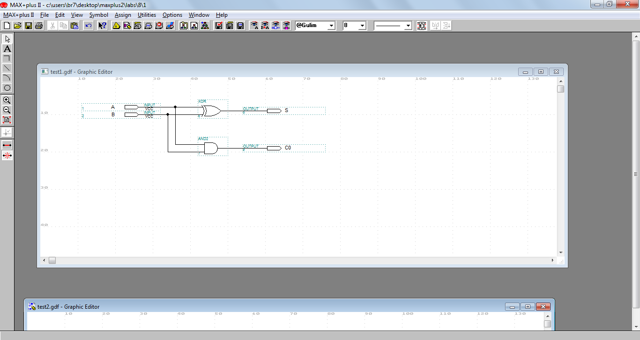

Рис.1 – Логічна схема двійкового напівсуматора

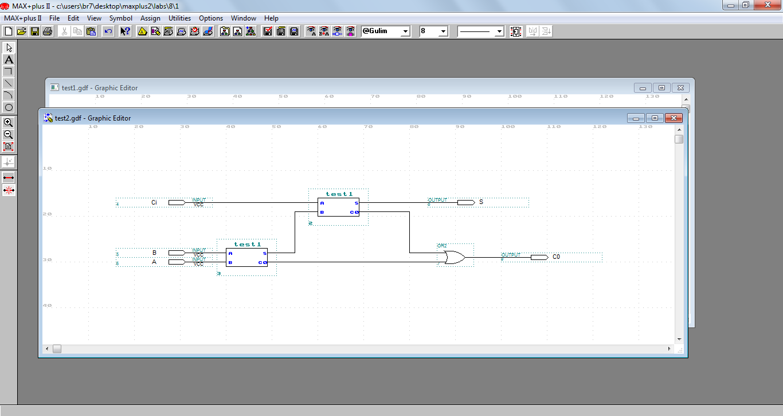

Рис.2 – Логічна схема повного суматора

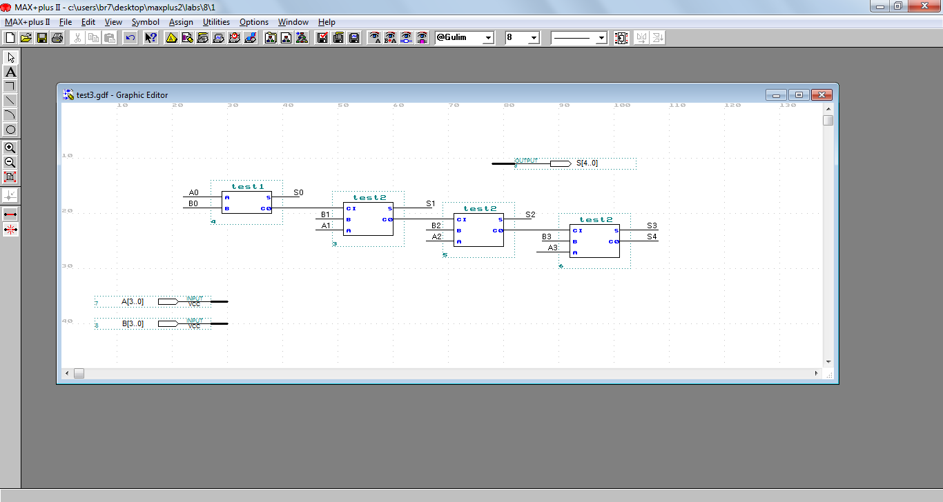

Рис.3 – Логічна схема чотирирозрядного двійкового суматора



Рис.4 моделювання роботи чотирирозрядного двійкового суматора

**Висновки:** На даній лабораторній роботі я набув практичних навичок проектування напівсуматорів та суматорів з використанням пакету MAX+plusII.